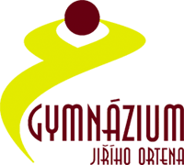
GYMNÁZIUM JIŘÍHO ORTENA
Jaselská 932, Kutná Hora, 284 80

Přihláška k volitelným předmětům

Jméno a příjmení | Petr Novotný
Třída  (ve šk.r. 2008-09) | C4A
 | Přesný název volitelného předmětu
1. | Konverzace v anglickém jazyce
2. | Seminář a cvičení z matematiky
3. | Obchodní korespondence
Datum | 03.04.2008
Podpis | x x x

